Газета для заинтересованных родителей и настоящих педагогов
МУНИЦИПАЛЬНОГО ДОШКОЛЬНОГО ОБРАЗОВАТЕЛЬНОГО УЧРЕЖДЕНИЯ
«ДЕТСКИЙ САД №21» г. Ярославль

Невозможно жить на свете,
Не отдав часок газете,
Ведь газета – знает каждый –
Информатор очень важный
О событиях детского сада знать хотите?
В октябрьский номерок вы загляните!

Выпуск № 2, октябрь 2022
__________________________________________________________________________

Тема номера:
«Отец! Как много в этом слове…»
Быть папой – огромное счастье
Быть папой – забота и труд!
Храните семью от ненастья,
Ведь вас там и любят, и ждут!
Звучит лучшей песней на свете
Биение детских сердец,
Навек вам присвоили дети
Высокое звание – « Отец»!

Для ребёнка нет никого ближе мамы и папы! Родители сопровождают ребёнка по жизни от рождения, учат всему, поддерживают и защищают. Именно поэтому в календаре памятных дат России наряду с Днём Матери появился такой праздник — как День Отца.
День Отца – праздник в России сравнительно новый, совсем недавно получивший официальный статус. Между тем этот праздник насчитывает столетнюю историю. Во многих странах уже сложились свои традиции.
В России же они только формируются. Но было бы несправедливым не отметить роль второго родителя в воспитании детей.
Теперь этот день будет праздноваться ежегодно, каждое третье воскресенье октября. В этом году дата выпала на 16 октября.
Отец – это самый дорогой и любимый с детства человек, оказывающий не только моральную поддержку, но и являющийся руководящей силой в жизни семьи.
В этом выпуске:

Рубрика «Мир вокруг нас» - «Пернатые соседи осенью»
Рубрика «Азбука Безопасности» - «Пожарная безопасность для детей»
Рубрика «Юный ярославец» - Сказка «Новый город»
Рубрика «Родителям на заметку» - «Роль отца в воспитании ребёнка»
Рубрика «Детские писатели» - «Евгений Андреевич Пермяк»
Рубрика «В мире детских увлечений – «Подарок для папы»
Рубрика «Игротека в кругу семьи» - «Игры папы с ребёнком»
Рубрика «Мы здоровыми растём» - «Совместные занятия спортом
детей и родителей»
Рубрика «Поздравляем!»

Рубрика «Мир вокруг нас»

«Пернатые соседи осенью»
Осенью, с наступлением холодов, мы начинаем замечать, что наших пернатых друзей стало меньше. Не слышно по утрам пения жаворонка, а по вечерам уже не раздаются трели соловья. Ласточки не летают стремительно в небе, гоняясь за букашками, и в лесу не слышно кукушки. Все они отправляются в долгое путешествие на юг, ближе к теплу и солнцу. Это перелётные птицы.
Однако, не все птички покидают наши края. Круглый год под нашими окнами чирикают воробьи, каркают вороны и курлыкают голуби.

Почему же птицы улетают?
Безусловно, рассказывая детям о перелётных птицах, первый вопрос, который возникает, это почему они улетают? На первый взгляд, ответ очевиден. Наступают холода и птицы, спасаясь от морозов, улетают в тёплые края. Но это не совсем так. Ведь многие из них остаются зимовать дома, рядом с нами. Что же получается? Одни птицы боятся холода, а другие нет? На самом деле пернатые холода не боятся. Вспомните, под длинными перьями у всех птичек есть чудесный коротенький, но необыкновенно тёплый пух, своеобразная шубка, которая защищает их тело от сильных морозов, не давая замерзнуть. Да и температура тела у птичек выше, чем у людей в среднем на 8 градусов. Так что холода им не страшны и, если бы причина была только в этом, они спокойно могли бы оставаться в родных местах.
Все дело в том, что для поддержания такой температуры птицам нужно постоянно хорошо питаться, а вот жучки и насекомые, которыми в основной своей массе, питаются перелётные птицы, зимой зарываются в землю либо кору деревьев и впадают в спячку. И, именно из-за недостатка пищи, птицы вынуждены улетать туда, где можно добыть себе пропитание — в тёплые края.

Перелётные птицы
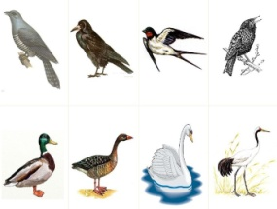
В основном, перелётные птицы – те, которые питаются насекомыми либо хищники. Первыми наши края покидают ласточки, затем, когда начинают замерзать водоёмы, улетают водоплавающие. Они могут лететь по одиночке, либо же сбиваться стаями, как грачи. Журавли и гуси, лебеди летят клином, мы часто можем видеть их в осеннем небе.
Перелётные птицы летят на дальние расстояния, делая небольшие остановки в пути, чтобы отдохнуть и набраться сил. К перелётным птицам относятся — жаворонки, грачи, журавли, утки, кукушки, ласточки, скворцы, соловьи, цапли...

Кочующие птицы
Кочующие птицы не улетают на огромные расстояния, как перелётные. При не слишком холодных и снежных зимах они вполне могут оставаться на местах своих гнездовий, не покидая их до наступления холодов. Но, если зима сурова и снежная, такие птички перебираются поближе к людям, в поисках дополнительного корма. К таким птичкам относятся и некоторые виды синичек, и важные красногрудые снегири, любители рябиновых ягод.

Оседлые птицы
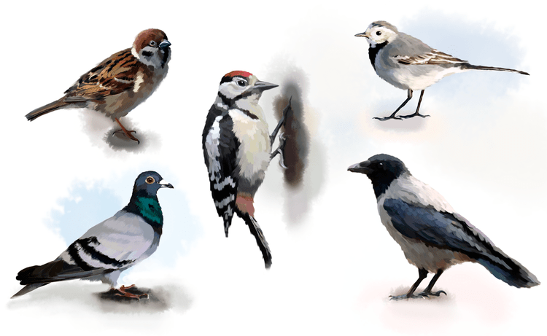
Оседлые — это зимующие птицы, живущие на одном месте. Мы все знаем этих птиц, каждый день видим их на наших улицах, в лесах, на полях. Это птицы, питающиеся, в основном, зерновыми и пищевыми отходами. Вороны, воробьи, голуби, сороки — наши городские соседи.
Дятлы, тетерева, клёсты – лесные жители, вольготно чувствующие себя зимой в лесу. Дятел, к примеру, своим длинным клювом извлекает из-под коры спящих жучков и личинок, клёст питается семенами шишек. Никакие снегопады и морозы им не страшны. А вот городским пернатым в особо холодные, снежные и морозные дни требуется помощь человека.

Рубрика «Азбука Безопасности»
«Пожарная безопасность для детей»
Уважаемые родители! В целях вашей безопасности и безопасности ваших детей как можно чаще беседуйте с детьми о том, как себя вести в чрезвычайных ситуациях. Но главное: научите детей избегать потенциальную опасность. Например, опасность ПОЖАРА. Не забывайте повторять с детьми правила пожарной безопасности.
Вопросы, на которые каждый ребёнок должен знать правильный ответ:
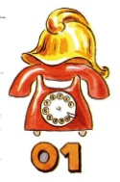
- Что нужно делать, если возник пожар в квартире? (позвонить по телефону 01 или с сотового 010, 112 и сообщить адрес пожара, свою фамилию, что и где горит);
- Можно ли играть со спичками и зажигалками? (нельзя: спички – одна из причин пожара);
- Чем можно тушить пожар? (одеялом, пальто, водой, песком, огнетушителем);
- Можно ли самостоятельно пользоваться розеткой? (нельзя: нужно просить взрослых включить или выключить электроприборы);
- Назови номер пожарной службы? (01 или с сотового телефона 010, 112);
- Главное правило при любой опасности? (не поддаваться панике, не терять самообладания);
- Можно ли без взрослых пользоваться свечами, бенгальскими огнями у ёлки? (нет, нельзя, может возникнуть пожар);
- Можно ли дотрагиваться до включенных электроприборов мокрыми руками? (нельзя: вода пропускает ток через себя, это опасно для жизни);
В случае возникновения пожара, если рядом нет взрослых, детям нужно действовать следующим образом:
- Обнаружив пожар, позвонить по телефону 01, сообщить фамилию, адрес, что и где горит.
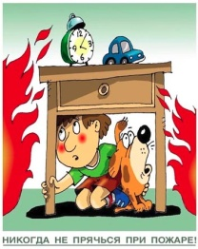
- Предупредить о пожаре соседей, если необходимо, они помогут ребёнку вызвать пожарных.
- Нельзя прятаться под кровать, в шкаф, под ванну, а постараться убежать из квартиры.

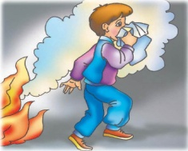
- Ребёнку необходимо знать: дым гораздо опаснее огня. В задымлённом помещении – закрыть нос и рот мокрой тряпкой, лечь на пол и ползти к выходу – внизу дыма меньше.
- При пожаре в подъезде пользоваться лифтом запрещается. Он может отключиться.
- Ожидая приезда пожарных, сохранять спокойствие.
- Когда приедут пожарные, выполнять все их указания.

Рубрика «Юный ярославец»
«Новый город»
Много лет прошло с тех пор, как появилось селище Медвежий угол. Всё так же река Волга встречала свою сестру речку Которосль. По-прежнему в Медведицком овраге звенел ручей, а жители селища почитали лесных хозяев – медведей.
В то время росла на окраине селища берёза. Старая была, высокая. Много повидала она на своем веку.
Подошла к берёзе красавица Марьюшка: светлая коса до пояса, глаза голубые и весёлые.
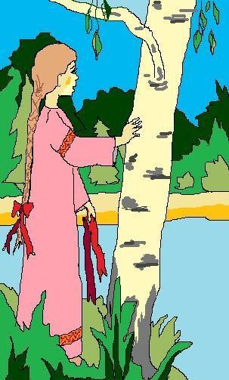
- Скажи, берёзка, что ждёт меня впереди? Я тебе ленточку подарю. Повязала Марьюшка алую ленточку на нижнюю ветку. Обрадовалась берёза подарку, зашелестела листвой.
- Скоро будет проезжать здесь сын князя Владимира – Ярослав. Придут сюда большие перемены, – сказала берёза и принялась играть лёгкой лентой.
На следующий день и вправду причалила к берегу большая ладья. Вышел на берег молодой Ярослав со своей дружиною. Огляделся он и сказал:
- Какое хорошее здесь место! Две реки слились в одну. Река Волга, как широкая дорога: по ней можно везти товары в дальние города. Река Которосль приведёт меня к родному дому в Великом Ростове. Славное место! Надо построить здесь город, который встанет крепостью на торговом пути, будет защищать Ростов от неприятеля.
- Правильно говоришь! – зашелестела берёза.
- Нет, не правильно это! – сердито сказал один из жителей селища – Демьян. – Хочу жить по-прежнему! Не нужны нам чужаки! Упрямый Демьян спустился в Медведицкий овраг. Там он нашёл старую медведицу.
- Хозяйка леса, прогони гостей! Ярослав хочет лес твой вырубить, город построить.
Заволновалась медведица:
- Не бывать этому! Мой овраг! Не позволю его уничтожить! – и побежала в селище, где собрались все жители Медвежьего угла.
Увидел Ярослав разъярённого зверя:
- Не тронем мы твой овраг! Живи спокойно!
Не поверила медведица, бросилась на Ярослава.
Ярослав не был трусом. Не испугался он зверя лесного. Схватил боевой топор – секиру и зарубил медведицу.
- Всё равно, по-моему будет! – сказал Ярослав. – Велю заложить на этом самом месте город. Назову новый город – Ярославль. А начнём его со строительства деревянной церкви.
Увидел Демьян, какой смелый молодой князь – один совладал с медведицей и подумал:
- За такой силой мы не пропадем!
Поклонился он князю до самой земли:
- Отныне буду служить тебе, Ярослав, верой и правдой и вместе с другими город строить!
- Правильно говоришь! – зашелестела берёза. – Пройдёт тысяча лет. Ярославль будет большим и красивым. Вспомнят люди добрым словом первых строителей города, а особенно благодарны будут мудрому Ярославу.
Марьюшка погладила рукой белый шершавый ствол берёзки:
- Неужели и вправду город наш тысячу лет простоит?
- И даже больше! – ответила берёза.
- И Медведицкий овраг сохранится?
- Да. Поверь мне, – зашептали зеленые листики.
- Марьюшка весело рассмеялась и повязала на ветку берёзы еще одну ленточку.

Рубрика «Родителям на заметку»
«Роль отца в воспитании ребёнка»
Папа, в вопросах связанных с воспитанием детей может дать то, чего не может ни одна мама.
Роль и авторитет отца для сына
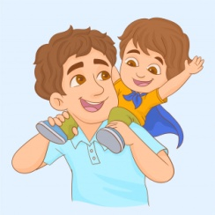
Пример отца – жизненное знамя для сына. В подсознании мальчика формируется мужская модель поведения. Отец своим авторитетом подаёт пример того, как нужно жить и к чему стремиться.
Мужчине, воспитывающему сына, необходимо ежедневно следить за своим поведением и привычками. Ведь если он сделает ошибку, то ребёнок тут же подхватит плохой пример.
Мальчик, выросший в благополучной и полной семье, часто придерживается тех же семейных принципов и во взрослой жизни.
Отношение к женщинам формируется ещё в детском возрасте на примере родителей и в дальнейшей жизни что-либо исправить трудно.
Большинство мальчиков с определенного возраста стремятся сформировать сильное и выносливое тело. Отец может помочь сыну выбрать подходящий вид спорта, позволяющий не только повысить физическую силу, но и научиться аккуратности и дисциплине.
Вместе с папой ребёнок пройдёт все трудные этапы формирования характера и силы воли.
Мужчине при этом важно поощрять сына, хвалить его за успехи и поддерживать в неудачах.
Роль отца в воспитании дочери
Девочки воспринимают отцовское воспитание совершенно иначе. В их сознании появляется образ мужчины, который они проносят через всю жизнь. Если мужчина прилагал максимум усилий, отдавал всю свою любовь и нежность дочери, то она начнёт искать себе спутника жизни похожего на любимого папу.

Совершенно противоположная ситуация возникает, когда отец проявляет агрессию в семье, не участвует в воспитании и не заботится о семье. Однако, часто мы наблюдаем ситуации, когда любящий папа готов на всё, ради своей маленькой принцессы. Он потакает всем её прихотям, балует, выполняет все её пожелания и требования, не понимая, какую ошибку он совершает. Привыкшая к подобному поведению отца, девочка вырастает капризной, взбалмошной и балованной.
Впоследствии ей будет сложно найти себе спутника жизни, сложно создать семью, да и вообще, проблемы в общении с противоположным полом девочке обеспечены.
Отец не должен баловать свою принцессу, даже если очень хочется задаривать подарками и вкусностями. Он может быть добрым по отношению к девочке, но и требовать с неё в зависимости от возраста. Девочке необходимо видеть, как отец общается с матерью, наблюдать их романтические отношения. Эта картинка с детства сформирует образец семейных ценностей и взаимоотношений с мужчинами.
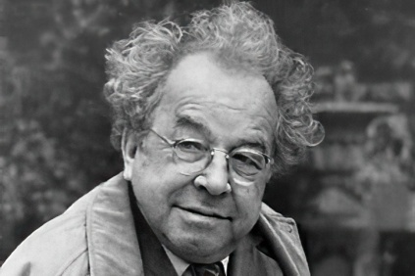
Огромная заслуга отцов в воспитании дочерей состоит в том, что они дают возможность познавать окружающий мир с мужской позиции. Общие семейные прогулки трансформируются в увлекательные исследовательские мероприятия, где отец учит дочь ориентироваться на местности, различать насекомых и животных. Папа может найти четкие, правдивые и исчерпывающие ответы, на любознательные вопросы дочери.
Роль отца в патриотическом воспитании
В полноценной семье, где отец играет главенствующую роль, у детей формируются первые зачатки патриотизма.
В дошкольном возрасте малыши учатся любить свою семью, заботиться и оберегать всех её членов. В задачи отцовского воспитания входит подготовка детей к жизни в обществе, формировании у них гражданских навыков. Именно мужчина, как защитник Отечества, может дать знания и умения, определяющие у ребёнка взгляд на жизнь и систему государственности.
Патриотическое воспитание – это система социализации детей, позволяющая оценить важность Родины, научиться беречь её ресурсы и природу. Начинается оно в семье, где ребёнка учат выполнять определённые обязанности и правила.
Патриотизм юного гражданина в первую очередь проявляется в духовной и нравственной связи с семьёй. Отец при этом своими гражданскими действиями и поступками подаёт пример для подрастающего поколения граждан.
Неучастие отца в воспитании — большая беда нашего времени, потому что матерям отцовская роль не по силам.

- Рубрика «Детские писатели»
- «Евгений Андреевич Пермяк»
Евгений Андреевич Пермяк родился 31 октября 1902 года в городе Перми. Этот город сыграл и большую роль в его творческой биографии: недаром писатель своей настоящей фамилии - Виссов - предпочёл псевдоним Пермяк.
Отец Евгения Виссова, мелкий почтовый служащий, скончался от чахотки, когда сыну было три года. Матери было нелегко одной воспитывать сына, поэтому большая часть его детских и юношеских лет прошла в Воткинске, в обществе бабушки, деда и тётки, сестры матери, окруживших мальчика заботой, теплотой и вниманием.
В Воткинске Женя учился в церковноприходской школе, и гимназии, где наряду с образовательными дисциплинами велось и производственное обучение. Виссов освоил пять ремёсел: столярное, слесарное, сапожное, кузнечное и токарное. Вполне возможно, что тогда юноша совсем не думал, что ему придется овладеть еще одним очень важным ремеслом - писательским. В Воткинске молодой человек взялся за перо. Его первые заметки и стихи были подписаны псевдонимом "мастер Непряхин".
Евгений Пермяк поклонялся величию труда и воспевал его в своих романах, повестях и сказках. И в рассказах для детей писатель не уходит от этой темы. Он учит своих читателей любить труд, а ещё родителей и друзей. Учит быть честными и добрыми.
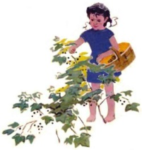
Евгений Пермяк обладал завидным качеством - умением видеть мир глазами детей, говорить с ними и задушевно, просто, непринужденно, и серьёзно о самом важном в жизни, и с добродушной улыбкой, ставшей примечательной особенностью его рассказов и сказок для детей: «Смородинка», «Первая рыбка», «Как Маша стала большой», « Для чего руки нужны», «Самое страшное», «Про нос и язык», «Надёжный человек», «Торопливый ножик»,
Прожил писатель 80 лет.

Рубрика «В мире детских увлечений»
«Подарок для папы»
На праздники принято дарить презенты и день папы – не исключение.
Конечно же, самый лучший подарок папе – это милый и послушный сынишка или доченька. Но если к этому приложить ещё и подарок, сделанный руками сына или дочери, папа будет счастлив вдвойне. Так почему бы не осчастливить любимого папу, и не преподнести ему в этот день собственноручно изготовленный презент?
C нашими подсказками справятся даже дети, но помощь мамы или бабушки не запрещается.
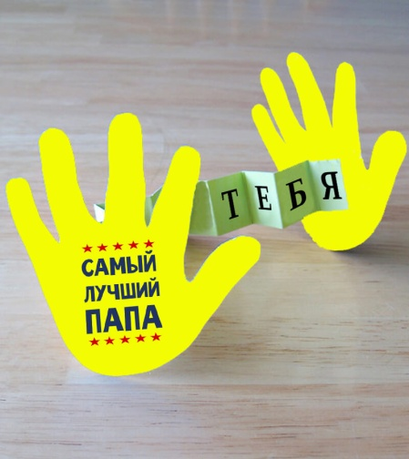
Спешим представить вашему вниманию первую поделку ко Дню Отца, которая может стать оригинальным подарком или поздравительной открыткой. Это ладошки, которые хранят в себе самые сокровенные слова для папы!
Обведите ладошку ребёнка на листе цветного картона и вырежьте. Вам понадобиться две детали ладошки. Теперь из цветной двусторонней бумаги вырежьте широкую полоску. Сложите её в крупную гармошку. На каждый залом в гармошке наклейте букву или напишите её черным маркером. Составьте фразу «Люблю Тебя».
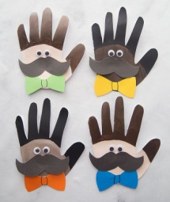
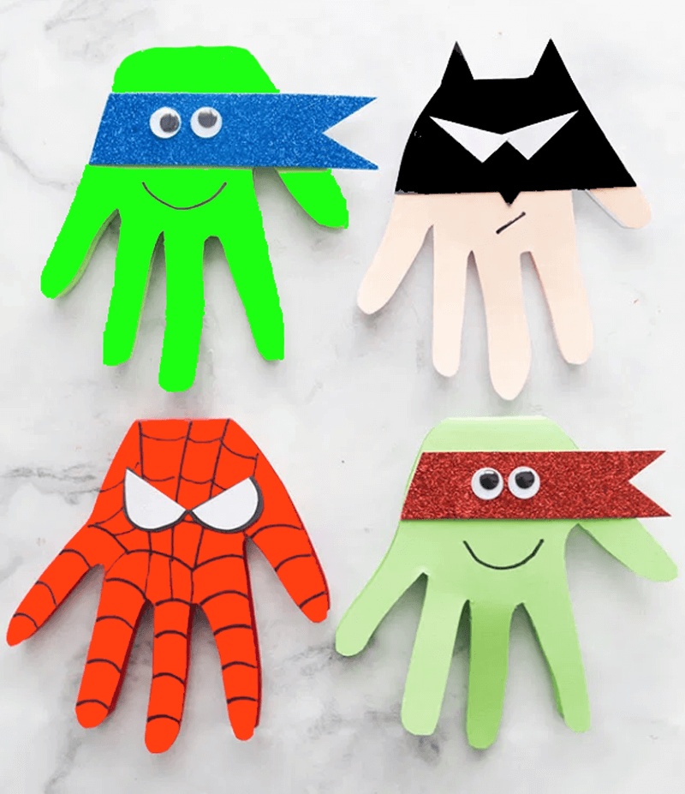
Ещё один вариант – это сделать яркую и очень красивую поздравительную открытку из отпечатков ладошек в виде супергероев. Для каждого ребёнка его папа всегда ассоциируется с супергероем, ведь он самый сильный, самый добрый и всё умеет.
Очень забавная идея – оформить поздравительную открытку ко Дню Отца в виде усатых отцов. На вырезанный из цветного картона отпечаток ладошки приклейте деталь усов и бабочки. Для того чтобы открытка получилась ещё веселее, приклейте «кукольные глазки». Если нет таких, то глаза можно сделать в технике аппликация или же нарисовать чёрным маркером.
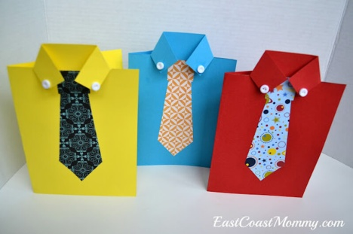
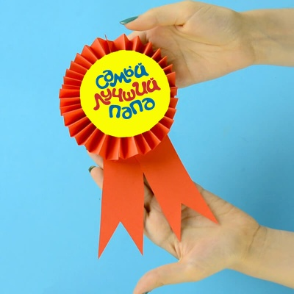
Очень простая в изготовлении, но при этом эффектная поздравительная открытка в виде рубашки. Для изготовления галстука используйте декоративную бумагу. Не забудьте и про маленькие пуговки. Можно использовать для изготовления поделки настоящие пуговицы, а можно пуговицы вырезать из картона.
Ну и, конечно же, сделайте для папы самую настоящую медаль! Для её изготовления используйте двустороннюю плотную цветную бумагу. А надпись придумайте сами! Медаль можно вручить своему папе за разные заслуги. К примеру, «Самый любимый папа!», «Самый красивый папа!», «Самый умный папа!» и т.д.

Рубрика «Игротека в кругу семьи»

«Игры папы с ребёнком»
Как правило, мама — самый близкий человек для малыша. С этим не поспоришь. Она и накормит, и приласкает, и поцелует, и колыбельную споёт, и игры весёлые придумает. И если мама может всё это, то зачем же малышу играть ещё и с папой?
С папой — по-другому
Оказывается, на подсознательном уровне ребёнок воспринимает маму и папу не одинаково. Мама для малыша — источник жизненного тепла. Папа — источник силы, старший друг, способный этой силой поделиться, защитить и уберечь от любых жизненных невзгод. Видимо, папы чувствуют такое положение вещей интуитивно. И потому их игры всегда такие энергичные, с беготнёй, вознёй, визгом и хохотом.
Именно в шумной, энергичной, «мужской» игре папа как бы передаёт ребёнку свою силу, уверенность и чувство неуязвимости.

Весёлый мячик
Возможно, папе будет не слишком интересно собирать с малышом пирамиду или подбирать вкладыши к рамкам. Но вот поиграть с крохой в мячик папа вряд ли откажется.
Мячик-колобок. Сядьте с малышом друг напротив друга и катайте друг другу мячик. В эту игру можно играть даже с самыми маленькими карапузами.
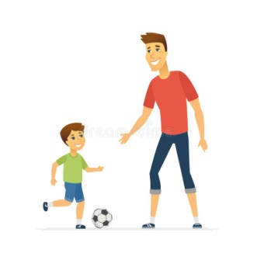
Футбол. Эта игра нравится не только мальчишкам. Девочкам тоже доставит немалое удовольствие толкать мяч ногой на радость папе. А воротами будут по очереди папины ноги и ноги малыша. Сначала малыш забивает мяч в папины ворота, а потом кроха играет роль ворот. В качестве ворот также можно использовать стул или табурет, или выложить ворота из кубиков.
Другие чувства
Малышу жизненно необходимы не только ласковые и нежные игры с мамой, но и напористые, подвижные, даже чуть-чуть агрессивные «мужские» игры. И даже если папа станет играть с крохой в привычные «прятки» или будет просто носить его на руках, он будет делать это совсем иначе, чем мама. По-своему, по-особенному, чем обогатит опыт ребёнка, подарит ему совершенно новые ощущения и впечатления…
Баскетбол. Почему бы не сыграть в импровизированный баскетбол, стараясь попасть мячиком в стоящую на полу или на диване картонную коробку?
Городки. А что, если построить из кубиков фигурки наподобие городков и сбивать их небольшим мячиком? Причём мячик можно как катить, так и бросать.
Волейбол. Воздушные шарики любят все без исключения малыши. Нужно только надуть пару шариков и протянуть веревку между двумя стульями. Теперь папа и малыш садятся по разные стороны импровизированной «сетки» и перебрасывают через неё воздушный шарик. Малыши могут шарик ловить, а ребятишки постарше пусть учатся его отбивать.
Дать по газам
Мамы совершенно не умеют играть в машинки, хотя и очень стараются. А папа сможет придумать множество разных сюжетов для игры: и гонки от одной стены комнаты до другой, и строительство гаражей, мостов и тоннелей из кубиков, стульев и диванных подушек и даже придумает, как открыть дома настоящую автомастерскую.
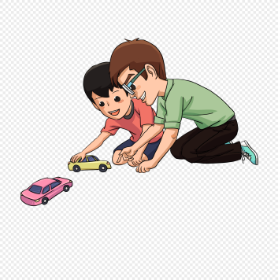
Малышу будет интересно не только играть машинками, но и самому превратиться в машину. В любую. В легковую или даже в пассажирский автобус. Малыш берёт в руки игрушечный руль, а папа подаёт команды: вперед, задний ход, быстрее, медленнее, стоп, подать сигнал и т.п. Шум мотора должен соответствовать размеру машины. Большая машина гудит громко, маленькая — тише. Стараясь имитировать звуки мотора и гудков разных машин, малыш тем самым будет тренировать свой артикуляционный аппарат.
Бурю восторга вызовет у малыша игра в поезд. Выстраиваем поезд из стульев и табуретов, рассаживаем в вагоны игрушки и усаживаемся сами. Малыш — за машиниста. Ту-ту, чух-чух-чух! Поехали!
Забавное многоборье
А не устроить ли смешные соревнования? Именно смешные, потому что серьёзные пока не для малыша. Он ещё не умеет с достоинством проигрывать. И если у папы всё время будет получаться что-то лучше, чем у него, непременно расстроится. Поэтому играем не ради выигрыша, а ради веселья.
Состязание 1. Ставим на пол бутылку с широким горлышком, выдаём каждому игроку по 10 горошин или фасолин. Задача игрока — стоя в полный рост над бутылкой бросать горошины по одной вниз, стараясь забросить их в бутылку. Кто сделает это точнее: папа или малыш?
Состязание 2. Помещаем на некотором расстоянии от себя пластиковую бутылку, обрезанную в виде стакана, или любую другую подходящую емкость и бросаем в неё прищепки.
Состязание 3. В качестве метательного снаряда выступают зубочистки. У кого получится метнуть дальше?
Состязание 4. Обозначим площадку на полу, расстелив полотенце. Стараемся метнуть одноразовую бумажную или пластиковую тарелку так, чтобы она приземлилась точно на полотенце.
Состязание 5. Покажите малышу, как можно в считанные секунды превратиться в паучка: сядьте на пол, обопритесь об пол руками за спиной, приподнимитесь на руках и ногах и… побежали! Сначала вперёд, а потом и назад. А затем поучите малыша ходить на руках, держа его за ноги.
Не забываем о старых добрых подушечных боях. Это совсем не больно, но выход отрицательной энергии, негативных эмоций происходит «на ура».
Рубрика «Мы здоровыми растём»
«Совместные занятия спортом
детей и родителей»
Родители считают заботу об укреплении здоровья детей делом важным, но лишь немногие по-настоящему используют для этого возможности физической культуры. И сами родители в большинстве своем самокритично оценивают свое участие в физическом воспитании детей, ссылаясь при этом на ряд причин, которые мешают им проявить себя более достойно.
Действительно, часть родителей не имеет достаточной физкультурной подготовки. Наблюдения показывают, что родители обычно активны и изобретательны в создании хороших бытовых условий, в заботе о том, чтобы дети были красиво одеты, вкусно и сытно накормлены. Все это хорошо. Плохо то, что часто на этом и успокаиваются, полагая, что хорошее здоровье ребенка уже будет обеспечено автоматически. А на деле выходит, что чрезмерный комфорт и обильное питание при недостаточно активном двигательном режиме зачастую порождают бытовую лень, ослабляют их здоровье, уменьшают их работоспособность. В физическом воспитании главным является формирование физкультурно-гигиенических навыков. Навыки четкого режима учебы и сна, рационального проведения свободного времени, утренняя гимнастика, водные процедуры - все это превращается со временем в само собой разумеющиеся принципы организации каждого дня. Очень полезной была бы проверка и помощь при выполнении домашних заданий по физкультуре.
Важен выбор цели: взрослые должны знать, что им делать конкретно в данное время года, в применение к возможностям ребенка, тогда и физическое воспитание идет успешнее.
Существенно и такое обстоятельство: совместные занятия, общие спортивные интересы дают родителям возможность лучше узнать ребенка, создают и укрепляют в семье обстановку взаимного внимания и делового содружества, столь необходимую для решения любых воспитательных задач.
Совместные занятия приносят следующие положительные результаты:
• пробуждают у родителей интерес к уровню «двигательной зрелости» детей и способствуют развитию у детей двигательных навыков в соответствии с их возрастом и способностями;
• углубляют взаимосвязь родителей и детей;
• предоставляют возможность позаниматься физкультурой за короткий отрезок времени не только ребенку, но и взрослому: родитель показывает ребенку те или иные упражнения и выполняет большинство из них вместе с ним;
• позволяют с пользой проводить то свободное время, которое мать или отец посвящают ребенку, служат взаимообогащению, способствуют всестороннему развитию ребенка. Совместные занятия ребенка вместе с родителями спортом – один из основных аспектов.

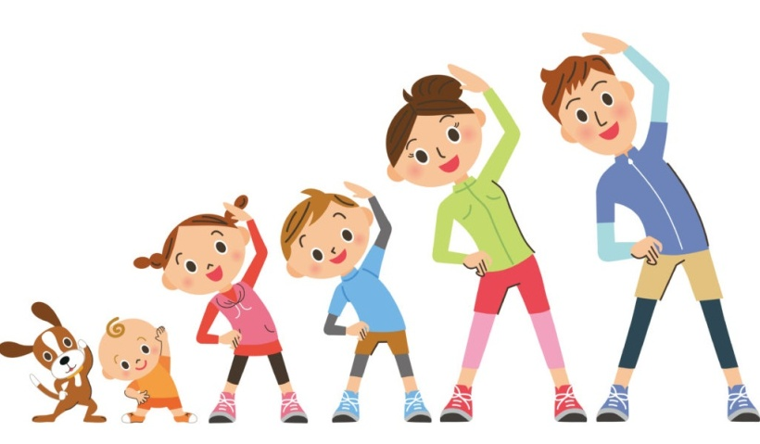

Рубрика «ПОЗДРАВЛЯЕМ!»
Поздравляем именинников октября всех групп детского сада
с Днём рождения!!!

Разве могут быть сомнения,
В том, что лучше всех ты в мире,
Наступил твой День рождения,
Раскрывай ладошки шире,
Принимай скорей подарки
И, конечно, поздравления.
Будет радостным и ярким
Пусть сегодня настроение!

Редакция газеты:
Кондрашкина Ю.Н.
Фёдорова Е.Н.

